EPC NIET-RESIDENTIEEL: WEGWIJZER VOOR LOKALE BESTUREN
Het doel van dit document is om u, eigenaar of beheerder van een niet-residentieel gebouw, de nodige inzichten te geven om te beoordelen of u over een EPC NR moet beschikken. Zoja, kan u nagaan tegen wanneer juist, en wat u vandaag al kan ondernemen om tegen dan helemaal in orde te zijn.
Inhoud
Wat is een EPC NR? 2
Heb ik een EPC NR nodig? 2
Zo ja, voor welke gebouweenheden? 2
Tegen wanneer? 2
Wat met mijn huidig EPC Publiek? 2
Hoe kan ik me voorbereiden? 3
Metingen om het aandeel hernieuwbare energie te bepalen 3
Welke meters? 3
Meetnauwkeurigheid 4
Opname van de meterstanden: Praktische aanpak 4
Informatie over de installaties en de schildelen om de energiescore te bepalen 5
Meer informatie, algemeen kader, vragen of suggesties? 5

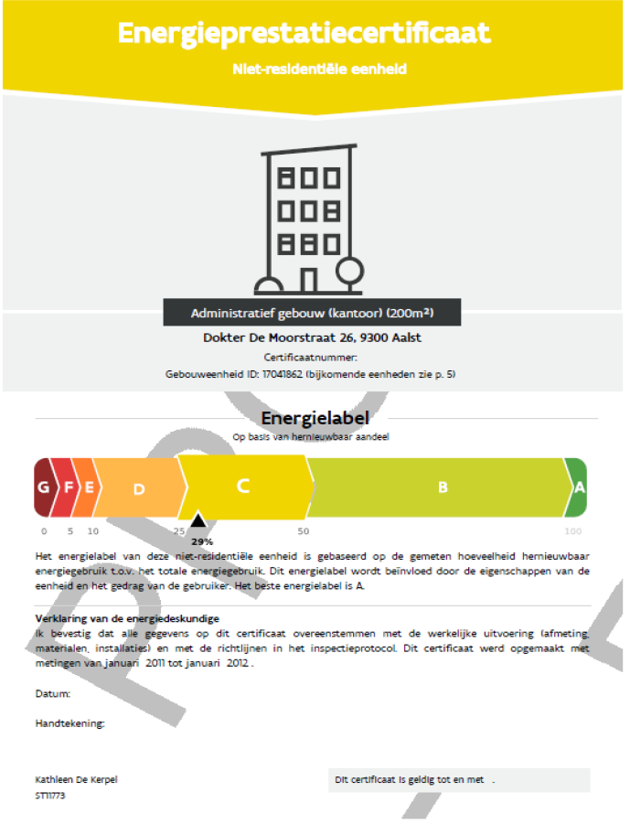

Wat is een EPC NR?
Het EPC NR is een document dat eigenaars en gebruikers van niet-residentiële gebouweenheden wil begeleiden op het pad richting de langetermijndoelstelling van een koolstofneutraal gebouwenpark, met behulp van 2 indicatoren:
- het energielabel: dit wordt bepaald op basis van een aandeel hernieuwbare energie, berekend op basis van de gemeten productie aan hernieuwbare energie en het gemeten totale energiegebruik. Hier speelt het gebruikersgedrag ook een grote rol.
- de energiescore: gebaseerd op een theoretische berekening van de energieprestatie van het gebouw, dus los van het gebruikersgedrag.

Hier vindt u alvast een beknopte omschrijving van de inhoud van het EPC.

Heb ik een EPC NR nodig?
Om na te gaan of u onder het toepassingsgebied valt, kan u best de EPC-wegwijzer doorlopen. Zoja, kan u via deze tool eenvoudig bepalen welke EPC’s moeten opgesteld worden.

Zo ja, voor welke gebouweenheden?
Een EPC NR wordt steeds per individuele gebouweenheid opgemaakt. Om na te gaan wat een gebouweenheid juist is, en uit hoeveel gebouweenheden uw gebouw juist bestaat, kan u terecht op dit overzichtelijk stappenplan.

Tegen wanneer?
Het EPC NR werd op 1 januari 2023 gelanceerd, maar de uitrol zal in verschillende fasen verlopen. Om te kijken welke startdatum voor u van toepassing is, zijn 2 criteria van belang:
- Is uw gebouw een publiek gebouw ? Dan vindt u het overzicht van de verplichtingen in de tijdlijn op deze pagina.
- Zonee, schat in of bruikbare vloeroppervlakte (de som van de vloeroppervlakten van alle vloerniveaus binnen het beschermde volume, bepaald op basis van de buitenafmetingen) groter of kleiner is dan 1000m², en bekijk de verplichtingen in de tijdlijn op deze pagina.

Wat met mijn huidig EPC Publiek?
Binnenkort komt het EPC voor publieke gebouwen te vervallen en zal vervangen worden door het EPC voor niet-residentiële gebouwen (EPC NR). Het bestaande EPC Publiek zal dus geleidelijk aan verdwijnen.
Een nog geldig EPC Publiek kan nog gebruikt worden voor publieke gebouweenheden tot:
- 1 januari 2024 voor grote eenheden (met bruikbare vloeroppervlakte groter dan 500m²)
- 1 januari 2025 voor kleine eenheden.

Hoe kan ik me voorbereiden?
Zoals u kan lezen in de eerste paragraaf, bevat het EPC NR 2 complementaire indicatoren: het energielabel, gebaseerd op metingen, en een energiescore, gebaseerd op de gebouwkenmerken. Om een betekenisvol label te kunnen bepalen zijn verbruiksgegevens van minstens één kalenderjaar vereist. Het certificaat zelf kan enkel door een erkende energiedeskundige worden opgemaakt, maar de start-meterstanden hoeven niet verplicht door een energiedeskundige te worden verzameld. Dat kan u ook als gebouweigenaar, -gebruiker of -beheerder. Hieronder vindt u de nodige informatie om geldige ‘start-meterstanden’ te verzamelen. Daarnaast wordt ook nog meegegeven hoe u de nodige informatie voor het bepalen van de energiescore kan verzamelen, om zo het werk van de energiedeskundige zo vlot mogelijk te laten verlopen.

Metingen om het aandeel hernieuwbare energie te bepalen

Welke meters?
Alle meters die de hoeveelheid energie meten die de gebouweenheid binnen komt, buiten gaat en/of lokaal opgewekt en gebruikt wordt kunnen nuttig zijn voor het EPC NR. Hieronder worden enkele gevallen opgelijst die in praktijk vaakst voorkomen.

Verwarming
- Als u een verwarmingsinstallatie op aardgas hebt, zal u bijna altijd beschikken over een nutsmeter. Soms is een gasmeter echter geen nutsmeter, bijvoorbeeld in geval van een propaantank, of een submeter wanneer verschillende gebouwen aangesloten zijn op één nutsmeter.
- Hebt u een stookolieketel, dan kan u de verbruiken enkel registreren via een stookoliedebietsmeter. Facturen en dergelijke komen niet in aanmerking.
- Een hout- of pelletketel kan enkel meegenomen worden als hernieuwbare energie, als de warmte die de ketel produceert, gemeten wordt met een warmtemeter. Ook hier tellen factuurgegevens niet mee.
- In geval van een warmtepomp, zijn er 3 verschillende mogelijkheden om deze op te meten voor het aandeel hernieuwbare energie:
  - U meet het elektriciteitsverbuik van enkel die warmtepomp. In dat geval wordt de hernieuwbare energieberekend berekend op basis van de ingevoerde producteigenschappen, of bij gebrek daaraan, op basis van de vaste waarden zoals opgelijst in paragraaf 2.1.4.2.3 van de formulestructuur.
  - U meet de omgevingswarmte die binnenkomt (in geval van een bodem- of waterwarmtepomp). Dergelijke meter kan voorzien zijn in de warmtepomp zelf, maar vaak is dat niet het geval en moet de gebouweigenaar/beheerder zelf een warmtemeter voorzien. Er moet dan voor gezorgd worden dat een warmtemeter gekozen wordt die aan de opgelegde voorwaarden, zoals verder besproken, voldoet. Bij twijfel kan u steeds een energiedeskundige contacteren.
  - U meet de warmte die de warmtepomp afgeeft aan het gebouw (behalve wanneer lucht het afgiftemedium is). Dergelijke meter kan voorzien zijn in de warmtepomp zelf, maar vaak is dat niet het geval en moet de gebouweigenaar/beheerder zelf een warmtemeter voorzien. Er moet dan voor gezorgd worden dat een warmtemeter gekozen wordt die aan de opgelegde voorwaarden, zoals verder besproken, voldoet. Bij twijfel kan u steeds een energiedeskundige contacteren.
- Wanneer uw gebouw is aangesloten op een extern warmtenet, zal er vaak ook een nutsmeter aanwezig zijn. Soms is dat niet het geval, bijvoorbeeld wanneer u het label wil bepalen voor één gebouw op een site, die gevoed wordt door een centraal warmtenet. In dat geval zal er in dat gebouw een submeter/tussenteller moeten geplaatst worden die aan de voorwaarden, zoals verder beschreven, voldoet.

Elektriciteit
- Ongeveer elk gebouw in Vlaanderen is aangesloten op het elektriciteitsnet, en beschikt dus over een nutsmeter. Soms is de elektriciteitsmeter echter geen nutsmeter, bijvoorbeeld wanneer verschillende gebouwen aangesloten zijn op één nutsmeter en er gewerkt wordt met subtellers.
- Wanneer er een PV-installatie aan het gebouw gekoppeld is, is het belangrijk dat u de totale productie van de installatie kan meten (hiervoor komt de meter die de opbrengst meet in het kader van groenestroomcertificaten bijvoorbeeld in aanmerking) èn de injectie in het net. Indien u beschikt over een digitale nutsmeter, wordt die injectie automatisch gemeten.

Meetnauwkeurigheid
Er worden uiteraard een aantal voorwaarden opgelegd aan de gebruikte meters, zoals bijvoorbeeld de meetnauwkeurigheid. Om voor een individuele meter na te gaan of deze voldoet aan de vereisten, contacteert u best een energiedeskundige. Deze kan nagaan of de meter voldoet aan de vereisten, zoals beschreven in paragraaf VII.1 van het Inspectie- en Meetprotocol. Er zijn echter enkele type meters die sowieso in aanmerking komen, zoals bijvoorbeeld nutsmeters en groenestroommeters die gebruikt worden als staving voor het berekenen van groenestroomcertificaten.

Opname van de meterstanden: Praktische aanpak
Hoe vaak? U neemt alle meterstanden regelmatig op. U doet dit minstens jaarlijks, telkens in dezelfde maand. Bv. u neemt de meterstanden jaarlijks op in de maand maart, het 1e jaar op 15/3, het 2e jaar op 5/3, het 3e jaar op 28/3,… Wanneer u de meterstanden frequenter opneemt, bv. maandelijks, doet u dit best op een vast moment, bv. telkens op de eerste maandag van de maand, telkens op de 15e,…
Waar? U kiest zelf waar u de meterstanden bijhoudt, dit kan bv. in een Excel bestand, via een app voor de opvolging van energiegebruik,… Zorg voor een duidelijke documentatie (dus minstens de 5 punten onder “Wat?”), voorzie bv. een korte beschrijving en locatie voor elke meter en een eenduidige naam. Hoe beter u de informatie documenteert, hoe meer kans dat de energiedeskundige deze kan gebruiken voor het EPC NR.
Wat? Bij elke meteropname registreert u de volgende informatie:
- Datum opname.
- Eenduidige naam per meter. Indien er al een EPC NR beschikbaar is, neemt u de naamgeving van de meters zoals in het EPC NR over.
- Indien het een nutsmeter betreft, het EAN nummer (dit nummer vindt u terug op uw factuur en bestaat uit 18 cijfers en begint met 54).
- Meterstand voor alle meters. Indien mogelijk staaft u deze met een gedateerde foto van de meterstand. Het is aan te raden minsten één keer per jaar een foto te nemen van de meterstand ter staving.
- Eventuele werkzaamheden, storingen met meters/installaties die zich hebben voorgedaan gedurende het voorbije jaar.

Informatie over de installaties en de schildelen om de energiescore te bepalen
De energiedeskundige verzamelt de invoergegevens op basis van de vaststellingen tijdens het plaatsbezoek, haalt invoergegevens uit de bewijsstukken of gebruikt de aannamen zoals vastgelegd in het Inspectie- en Meetprotocol. Hoe meer detailinformatie beschikbaar is, hoe minder de energiedeskundige zal moeten werken met conservatieve aannames en hoe beter de energiescore zal zijn. U kan als gebouwbeheerder voorafgaand aan het plaatsbezoek van de energiedeskundige al zoveel mogelijk informatie en bewijsstukken verzamelen. Dit zal een vlotte opmaak van het EPC NR ten goed komen.
In paragraaf I.4.2 van het Inspectie- en Meetprotocol staat in detail uitgelegd aan welke voorwaarden zo’n bewijsstukken moeten voldoen om aanvaard te worden, alsook een oplijsting van specifieke bewijsstukken die altijd aanvaard zullen worden.

Meer informatie, algemeen kader, vragen of suggesties?
Herbekijk de Energieke Vrijdag webinar en FAQ van 13/1/2023 “De nieuwe regels rond EPC niet-residentieel” op deze startpagina https://www.vvsg.be/kennisitem/vvsg/energieke-vrijdagen
Nog onbeantwoorde vragen of suggesties? Contacteer netwerkklimaat@vvsg.be.

